Εγνατία 76, Τηλ. 2310 244.400
Μητροπόλεως 14, Τηλ. 2310 231.168-70 Πόντου 41, Καλαμαριά, Τηλ. 2310 449.997

ΚΑΪΡΟ - ΑΛΕΞΑΝΔΡΕΙΑ
5 ΗΜΕΡΕΣ- 4 ΝΥΚΤΕΣ

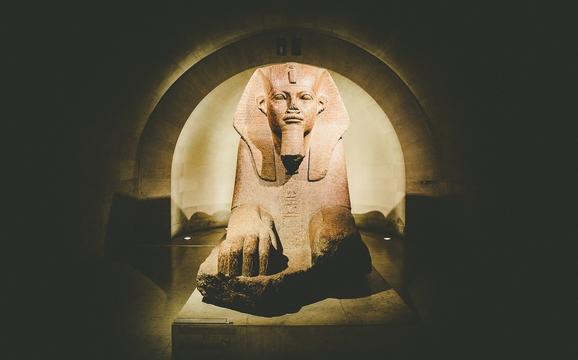

Ένα ταξίδι στη χώρα της αιωνιότητας,
της εγκαρδιότητας και των αντιθέσεων!
Τη μια στιγμή, βρίσκεσαι στη γεμάτη ζωή αγορά του Χαν ελ Χαλίλι,
την επόμενη, στη σιωπή ενός μοναδικού τάφου χιλίων χρόνων,
τη Μεγάλη Πυραμίδα του Χέοπα.
Από τη διώρη κρουαζιέρα στα γαλάζια ήρεμα νερά του Νείλου,
εώς την βόλτα με καμήλα στις χρυσαφένιες αποχρώσεις της ερήμου, το Κάιρο σου χαρίζει αξέχαστες εμπειρίες
Και η Αλεξάνδρεια σου προκαλεί ρίγη συγκίνησης...
Τη “γέννησε” ο Αλέξανδρος ο Μέγας, την έκανε μούσα του ο Καβάφης και αποτέλεσε μακρινή πατρίδα για πολλούς σύγχρονους Έλληνες!

09/04/2026
1^{η} Ημέρα Πτήση
Πτήση μέσω Αθηνών για Κάιρο. Συνάντηση στο αεροδρόμιο και πτήση μέσω Αθηνών για Κάιρο. Άφιξη και συνάντηση με τον αντιπρόσωπο του γραφείου μας. Έκδοση Βίζας. Πριν πάμε στο ξενοδοχείο, θα έχουμε την πρώτη μας επαφή με την αρχαία αυτή πρωτεύουσα του κόσμου. Θα απολαύσουμε το δείπνο μας σε κρουαζιερόπλοιο με συντροφιά αραβικής μουσικής και των μοναδικών εντυπωσιακών Οριεντάλ χορών
Μεταφορά στο ξενοδοχείο και τακτοποίηση. Διανυκτέρευση

10/04/2025
2^{η} Ημέρα – ΜΟΥΣΕΙΟ-ΠΥΡΑΜΙΔΕΣ-ΑΛΧΑΛΙΛΙ
Σήμερα θα γνωρίσουμε τους θησαυρούς των Φαραώ και θα θαυμάσουμε την εντυπωσιακή αρχιτεκτονική του Μεγάλου Αιγυπτιακού Μουσείου, του G.E.M. Εδώ φιλοξενείται και η περίφημη συλλογή του βασιλιά Τουταγχαμών. Θα βυθιστούμε στον πλούσιο πολιτισμό και την ανεκτιμητή κληρονομιά της Αιγύπτου. Συνεχίζουμε με ξενάγηση στις πυραμίδες της Γκίζας και στην Σφίγγα, το μοναδικό από τα 7 αρχαία θαύματα του κόσμου που σώζεται μέχρι σήμερα, τη μεγάλη πυραμίδα του Χέοπα καθώς επίσης και τη Μεγάλη Σφίγγα. Στην περιοχή αυτή επίσης σώζονται άλλες δυο πυραμίδες, αυτή του Χεφρίνου και του Μυκερίνου, καθώς και άλλες μικρότερες. Οι πυραμίδες είναι τάφοι για τους βασιλιάδες της Αιγύπτου, τους Φαραώ. Σκοπός της πυραμίδας ήταν να «στεγάσει» το νεκρό Φαραώ κατά τη διάρκεια της μεταθανάτιας ζωής του. Γεύμα σε παραδοσιακό εστιατόριο
… και η ημέρα μας κλείνει με την μαγική ατμόσφαιρα στην αγορά του Αλχαλίλι, μια ποικιλόμορφη αγορά που χρονολογείται από το 1380 και πήρε το όνομά της από το χάνι που κατασκεύασε ο εμίρης Τζαχάρκς ελ Χαλίλι
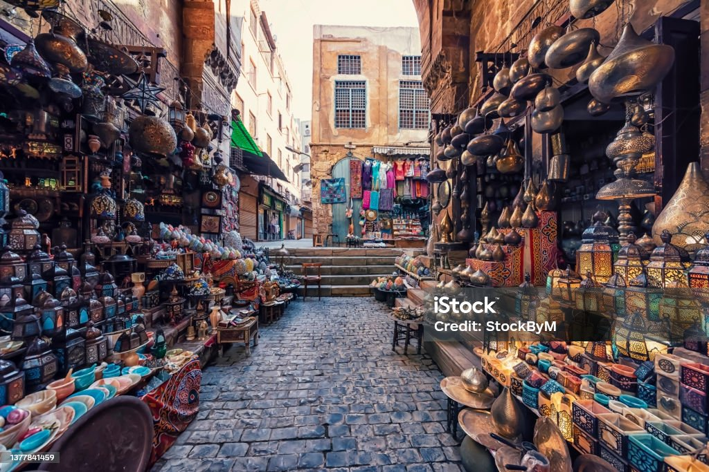

11/04/2026
3η μέρα – ΚΟΠΤΙΚΟ ΚΑΙΡΟ-ΙΣΛΑΜΙΚΟ ΚΑΙΡΟ
Μετά το πρωινό μας, ξεκινάμε για μια ακόμα επαφή με την πολύβουη και ζωντανή πρωτεύουσα της Αιγύπτου! Ξεναγούμαστε στο Παλαιό Κάιρο, στην Κρεμαστή Εκκλησία της Παναγίας, στην Κρύπτη της Αγίας Οικογένειας στην Εκκλησία των Αγίων Σέργιου και Βάκχου, που πιστεύεται ότι διέμεινε κατά τη διάρκεια της επιδρομής του Ηρώδη.
Περπατώντας στους δρόμους που περπατούσε ο Χριστός, βρισκόμαστε στην ελληνική Εκκλησία του Αγίου Γεωργίου. Η μονή και ο ναός του Αγίου Γεωργίου είναι από τα σπουδαιότερα μνημεία του χριστιανισμού στο Παλαιό Κάιρο. Βρίσκεται μεταξύ της αρχαίας Μέμφιδος και της Ηλιουπόλεως. Χτίσθηκε στα θεμέλια του Παλαιού Οχυρού της Βαβυλώνας στην ευρύτερη περιοχή της Μέμφιδας, που ήταν η αρχαία πρωτεύουσα της Κάτω Αιγύπτου. Το 383 μ. Χ. ο Μέγας Θεοδόσιος με διάταγμά του, μετέτρεψε το φρούριο σε ναό προς τιμήν του στρατιώτη Αγίου Γεωργίου.
Ο ιερός ναός είναι κτισμένος στον τέταρτο όροφο επάνω σε πύργο Ρωμαϊκού φρουρίου, το οποίο πολλές φορές χρησίμευε σαν καταφύγιο των Χριστιανών.
Συνεχίζουμε με ξενάγηση στο ισλαμικό Κάιρο που είναι ένα τμήμα του κεντρικού Καΐρου, με τα υπέροχα τζαμιά. Θα επισκεφτούμε το τζαμί του Ιμπν Τολμούν, το παλαιότερο τζαμί της πόλης του Καΐρου και ένα από τους κυριότερους λατρευτικούς χώρους του Ισλάμ. Οι εργασίες ανέγερσης του ναού ξεκίνησαν 876 μ. Χ. και ολοκληρώθηκαν το 879 μ. Χ. όταν κυβερνήτης της Αιγύπτου ήταν ο Αχμάντ Ίμπν Τουλούν. Θα περπατήσουμε στην αρχαιότερη οδό του Καΐρου. Γεύμα σε παραδοσιακό εστιατόριο.
Το βράδυ μεταφορά σε χριστιανική εκκλησία για την παρακολούθηση της λειτουργίας της Αναστάσεως. Επιστροφή στο ξενοδοχείο

12/04/2026
4η μέρα - ΑΛΕΞΑΝΔΡΕΙΑ
Μετά το πρωινό μας ξεκινάμε για μια ολοήμερη επίσκεψη στην πόλη της Αλεξάνδρειας, την 2η μεγαλύτερη πόλη και το κυριότερο λιμάνι της Αιγύπτου. Βρίσκεται στα δυτικά του Δέλτα του Νείλου, χτισμένη σε έναν μακρόστενο ισθμό μεταξύ της Μαρεώτιδος λίμνης και της Μεσογείου Θάλασσας. Ολόκληρος ο πολεοδομικός σχεδιασμός της πόλης έγινε έτσι ώστε να ευθυγραμμίζεται με την κίνηση του ήλιου στον ουρανό κατά την ημέρα της γέννησης του Μεγάλου Αλεξάνδρου. Ο Μακεδών βασιλέας, αφού διέσχισε την Έρημο του Σινά, μέσα σε 7 ημέρες, βγήκε απέναντι στην Μέμφη, την αρχαία πρωτεύουσα της Αιγύπτου, όπου ο σατράπης Μαζάκης του παρέδωσε όλη την πόλη για 800 τάλαντα.
Εδώ ξεχωρίζουμε, την ακρόπολη Qaitbay, το πιο σημαντικό αμυντικό οχυρό κατά μήκος όλης της Μεσογείου, χτισμένη ακριβώς στο ίδιο σημείο που βρισκόταν ο Φάρος της Αλεξάνδρειας, 1 από τα 7 θαύματα του κόσμου. Εσωτερικά του κάστρου υπάρχει ένα μικρό ναυτικό μουσείο. Επίσης επισκεπτόμαστε, τη σύγχρονη βιβλιοθήκη της Αλεξάνδρειας, που περιλαμβάνει εκτός από την κύρια, έξι εξειδικευμένες βιβλιοθήκες, τη Βιβλιοθήκη Τεχνών και Πολυμέσων, τη Βιβλιοθήκη Taha Hussein για άτομα με προβλήματα όρασης, την Παιδική Βιβλιοθήκη, τη βιβλιοθήκη των νέων, το τμήμα ανταλλαγής και αρχείων και το τμήμα σπάνιων βιβλίων. Ένα άλλο σημαντικό σημείο της πόλης και του ελληνισμού, που θα επισκεφτούμε, είναι και η οικία του σπουδαίου ποιητή Κωνσταντίνου Καβάφη, εκεί που μετακόμισε το 1907 και έζησε 35 χρόνια, ως το τέλος της ζωής του.
Το διαμέρισμα στο σκοτεινό, ταπεινό, άλλοτε κακόφημο δρομάκι της Rue Lepsius, στον αριθμό 10, κοντά στην Όπερα της Αλεξάνδρειας, φιλοξένησε τις λαμπρές του ιδέες και τους δαίμονές του!
Το απόγευμα, μετά το γεύμα μας, ξεκινάμε για επιστροφή στο Κάιρο.

13/04/2026
5η μέρα - ΠΤΗΣΗ ΕΠΙΣΤΡΟΦΗΣ
Ξημερώματα μεταφορά στο αεροδρόμιο για την πτήση της επιστροφής. Σίγουρα οι αναμνήσεις που σας χάρισε το ταξίδι σας εδώ, είναι έντονες και πολύχρωμες!

ΠΛΑΝΟ ΠΤΗΣΕΩΝ Α
 | AEGEAN
09/04/26 | Α3 117 | Θεσσαλονίκη-Αθήνα 14.45-15.40
 | Α3 934 | Αθήνα- Κάιρο 17.05-18.05 (2ώρες)
13/04/26 | Α3 933 | Κάιρο- Αθήνα 08.50-11.55 (2 ώρες και 5 λεπτά)
 | Α3 116 | Αθήνα- Θεσσαλονίκη 11.55-13.10

Περιλαμβάνονται:
- Αεροπορικά εισιτήρια από Θεσσαλονίκη
- 1 αποσκευή 23 κιλών και 1 χειραποσκευή 8 κιλών
- Διαμονή σε επιλεγμένο ξενοδοχείο 5 αστέρων Safir
- Πρωινό μπουφέ καθημερινά
- Μεταφορές, περιηγήσεις και εκδρομές με κλιματιζόμενο τουριστικό λεωφορείο, σύμφωνα με το αναλυτικό πρόγραμμα
- Δώρο την κρουαζιέρα στο Νείλο με δείπνο και θέαμα!
- 3 γεύματα κατά τη διάρκεια των ξεναγήσεων
- Είσοδοι σε μουσεία κ.τ.λ.
- Επίσημος ελληνόφωνος ξεναγός
- Ενημερωτικά έντυπα / χάρτες
- Ασφάλεια αστικής ευθύνης

Δεν Περιλαμβάνονται:

- BASIC ασφαλεια covid για ταξιδιώτες εως 75 ετών (+25e)
- Βίζα Αιγύπτου +25$
- Αχθοφορικά και φιλοδωρήματα

Κάιρο – Αλεξάνδρεια 5 μέρες |  |  |  | Αναχώρηση: 09.04.26 - Πακέτο εκδρομής
Ξενοδοχεία | Κατ. | Διατροφή | Τιμή σε δίκλινο | Παιδί σε τρίκλινο | Επιβ. Μονόκλινου | Γενικές Πληροφορίες
Safir | 5* | Πρωινό + 3 γεύματα κατά τη διάρκεια των ξεναγήσεων | 979€ | 640€ | 220€ | Πτήσεις με την Aegean Airlines:  Θεσσαλονίκη-Αθήνα 14.45-15.40  Αθήνα- Κάιρο 17.05-18.05 (2ώρες)  Κάιρο- Αθήνα 08.50-11.55 (2 ώρες και 5 λεπτά)  Αθήνα- Θεσσαλονίκη 11.55-13.10
Στη τιμή περιλαμβάνονται: Αεροπορικά εισιτήρια από Θεσσαλονίκη. 1 αποσκευή 23 κιλών και 1 χειραποσκευή 8 κιλών. Διαμονή σε επιλεγμένο ξενοδοχείο 5 αστέρων Safir. Πρωινό μπουφέ καθημερινά. Μεταφορές, περιηγήσεις και εκδρομές με κλιματιζόμενο τουριστικό λεωφορείο, σύμφωνα με το αναλυτικό πρόγραμμα. Δώρο την κρουαζιέρα στο Νείλο με δείπνο και θέαμα! 3 γεύματα κατά τη διάρκεια των ξεναγήσεων. Είσοδοι σε μουσεία κ.τ.λ. Επίσημος ελληνόφωνος ξεναγός. Ενημερωτικά έντυπα / χάρτες. Ασφάλεια αστικής ευθύνης
Δεν περιλαμβάνονται: Φόροι αεροδρομίων και επίναυλος καυσίμων: 200€ κατά άτομο. Βίζα Αιγύπτου 25€. Αχθοφορικά και φιλοδωρήματα. BASIC ασφαλεια covid για ταξιδιώτες εως 75 ετών (+25€). Δημοτικοί φόροι ξενοδοχείων. Επιπλέον γεύματα, ποτά , διασκεδάσεις. Ότι δεν αναφέρεται στο αναλυτικό μας πρόγραμμα.

